附件2：《绝美中国色——瓷器上的中国传统色》展品清单
绝美中国色
序号 | 文物号 | 图片 | 展品名称 | 级别 | 具体年代 | 具体尺寸 | 数量 | 数量单位 | 完残状况 | 备注
1 | A4340 | 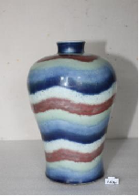 | 清雍正五环色梅瓶 | 二级 | 清雍正 | 高34.5口径6.8底径14.7 | 1 | 件 | 完整
2 | 甲5063 | 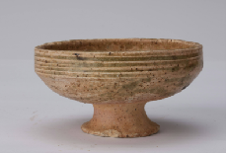 | 原始瓷豆 | 一般 | 西周 | 口径10.7 cm，底径5 cm，高5.7 cm | 1 | 件 | 足微崩
3 | A8541 | 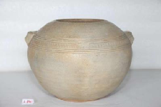 | 青釉双系弦纹罐 | 二级 | 汉代 | 口径13.6 底径14.5 高24.3 | 1 | 件 | 完整
4 | A5124 | 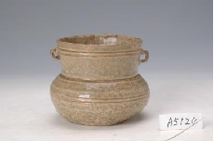 | 越窑青釉点彩弦纹双耳盂 | 二级 | 晋 | 口径8.2 底径6.2 高7.3 | 1 | 件 | 完整
5 | A1871 | 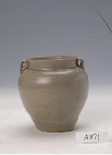 | 唐越窑青釉双耳罐 | 二级 | 唐代 | 高9.8 口径6.1 底径8.8 | 1 | 件 | 完整
6 | A3015 | 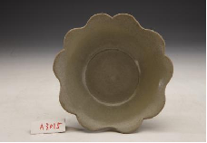 | 唐越窑葵瓣口碗 | 二级 | 唐代 | 高4.1，口径14，底径5.5 | 1 | 件 | 完好
7 | A5158 | 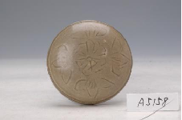 | 唐越窑刻花印盒 | 二级 | 唐代 | 高3.5，口径5.5 | 1 | 件 | 完整，盖合结合处有数处小崩
8 | A2048 | 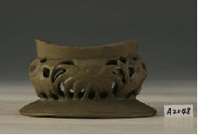 | 五代越窑镂空花器座 | 三级 | 五代 | 高7.8，长14.6 | 1 | 件 | 残缺
9 | A9640 | 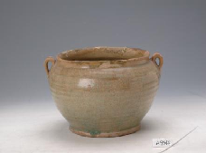 | 唐水车窑青釉双耳大口罐 | 二级 | 唐代 | 口径18.5 底径14 高14 | 1 | 件 | 口沿有修复，剥釉，足崩
10 | A31 | 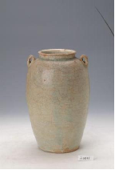 | 唐梅县窑青釉片纹双系罐 | 二级 | 唐代 | 高26，口径9.5，底径10.5 | 1 | 件 | 剥釉，口沿崩
11 | A3654 | 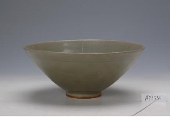 | 宋耀州窑六瓣圆碗 | 二级 | 宋代 | 高7.7，腹围5.8，口径19.3 | 1 | 件 | 完整
12 | A5139 | 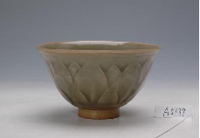 | 宋耀州窑刻花莲瓣碗 | 二级 | 宋代 | 口径13 高7 底径4 | 1 | 件 | 完整
13 | A9853 | 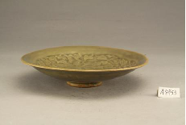 | 北宋耀州窑青釉印花盏 | 三级 | 北宋 | 高3.5 口径17.4 底径4.8 | 1 | 件 | 完整
14 | A9534 | 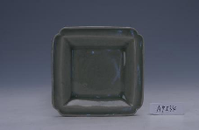 | 宋耀州窑青釉方盘 | 二级 | 宋代 | 高4，口径10.4 | 1 | 件 | 完整
15 | A4783 | 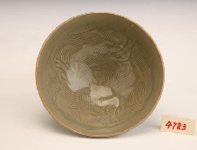 | 宋耀州窑青釉印花水波三鱼纹碗 | 一级 | 宋代 | 高5，口径12，底径10 | 1 | 件 | 完好
16 | A8361 | 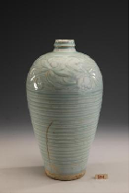 | 南宋青白釉刻花弦纹梅瓶 | 一级 | 南宋 | 高32.5，口径4.2，底径9.5 | 1 | 件 | 由腹部中至足一道裂纹。
17 | A9399 | 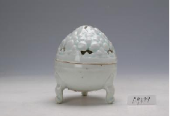 | 宋影青釉博山形三足薰炉 | 二级 | 宋代 | 高9.7，腹围8.5，口径12.4 | 1 | 件 | 完整，盖有裂纹两处
18 | A2101 | 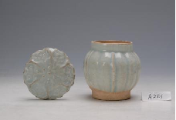 | 南宋影青瓜形盖盅 | 二级 | 南宋 | 口径5 高7.9 腹围7.6 | 1 | 件 | 盖沿崩
19 | A8673 | 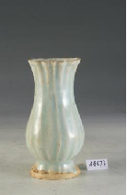 | 宋影青花口瓶 | 三级 | 宋代 | 高12.7、口径6、底径5.8 | 1 | 件 | 口沿小冲
20 | A8681 | 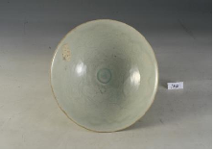 | 宋影青刻花碗 | 二级 | 宋代 | 高7.4，口径20.8，底径6 | 1 | 件 | 完整，毛边
21 |  | 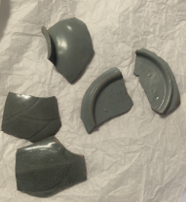 | 汝窑瓷片 |  |  |  | 5 | 件
22 | A3873 | 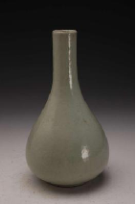 | 清雍正款仿汝釉胆瓶 | 二级 | 清雍正 | 口径3 底径6 高20腹围11.3 | 1 | 件 | 完整
23 | A3916 | 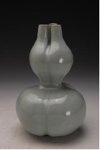 | 清乾隆款仿汝三连葫芦瓶 | 二级 | 清乾隆 | 口径1.6 底径5.8 高20 腹围13 | 1 | 件 | 完整
24 | A9565 | 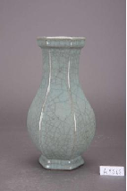 | 清仿官青釉六棱瓶 | 一般 | 晚清 | 高20.5口径7.5底径7.5 | 1 | 件 | 完整
25 | A4790 | 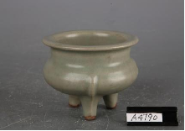 | 宋龙泉三足炉 | 二级 | 宋代 | 口径10 高7.5 腹围10 | 1 | 件 | 完整
26 | A8561 | 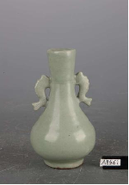 | 南宋龙泉青釉双鱼耳瓶 | 二级 | 南宋 | 口:3.5;底:5;高:15.2 | 1 | 件 | 完整
27 | A7766 | 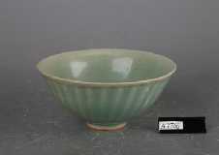 | 南宋龙泉青釉莲瓣碗 | 二级 | 南宋 | 口径15 高6.5 底径4.6 | 1 | 件 | 完整
28 | A4612 | 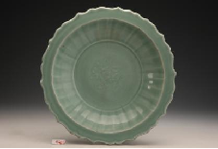 | 元龙泉窑青釉暗花瓣口盘 | 一级 | 元代 | 高6.9，口径34，底径15.8 | 1 | 件 | 完好
29 | A5545 | 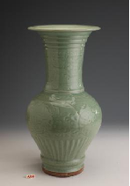 | 元龙泉窑青釉缠枝莲纹大瓶 | 一级 | 元代 | 高53，口径24，底径15 | 1 | 件 | 完好
30 | A5155 | 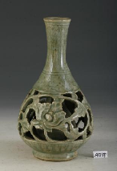 | 明龙泉窑镂空瓶 | 二级 | 明代 | 高24.7，腹围8.2，口径4.8 | 1 | 件 | 有数道裂，其他完整
31 | A10893 | 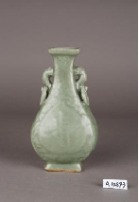 | 明龙泉窑青釉刻福寿字双环耳瓷方瓶 | 一般 | 明 | 口5*5、底6.5*5.5 | 1 | 件 | 口崩、体裂、足裂
32 | A4989 | 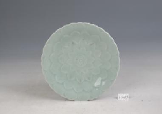 | 清乾隆款梅青莲花碟 | 二级 | 清乾隆 | 高3.2，腹围10.4口径20.2 | 1 | 件 | 完整
33 | A2611 | 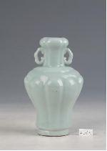 | 清天青釉瓜棱双耳瓶 | 二级 | 清代 | 口径3.2 高19.5 腹围11 | 1 | 件 | 完好
34 | A4950 | 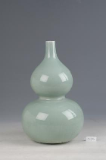 | 清乾隆豆青釉带盖葫芦瓶 | 二级 | 清乾隆 | 口径2.8 高34.7 腹围20.5 | 1 | 件 | 完整
35 | A6100 | 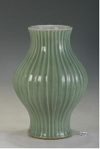 | 清乾隆豆青釉瓜棱形瓶 | 二级 | 清乾隆 | 高46腹围18口径18 | 1 | 件 | 完整
36 | A102 | 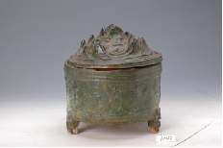 | 汉绿釉狩猎纹陶奁 | 二级 | 汉代 | 高15，口径19.5 | 1 | 件 | 盖崩，炉边崩
37 | A8653 | 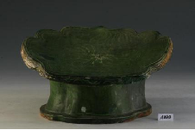 | 宋绿釉荷叶枕 | 三级 | 宋代 | 长29、宽27、高16 | 1 | 件 | 有缺失、剥釉现象
38 | A6190 | 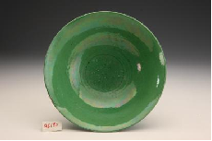 | 清康熙瓜皮绿碗 | 二级 | 清康熙 | 口径19.7 底径6.8 高6.7 | 1 | 件 | 口崩
39 | A5179 | 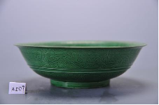 | 清康熙绿釉刻花碗 | 三级 | 清康熙 | 高5.1，腹围7.5，口径16.6 | 1 | 件 | 完好
40 | A3866 | 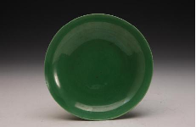 | 清雍正款绿釉暗花八宝碟 | 二级 | 清雍正 | 高3.1，腹围9.3，口径14.7 | 1 | 件 | 完整
41 | A1305 | 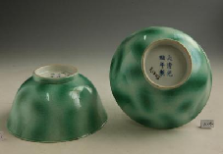 | 清光绪款绿斑纹碗 | 二级 | 清光绪 | 高7.4 口径16.2 底径6.9 | 1 | 件 | 完好
 | A2290 | 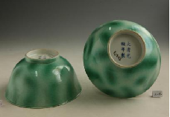 | 清光绪款青绿斑碗 | 三级 | 清光绪 | 高7.8 腹径6.8 口径16 | 1 | 件 | 完整
42 | A52 | 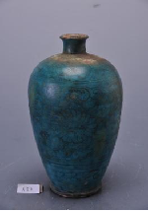 | 元磁州窑孔雀绿黑彩花卉纹梅瓶 | 三级 | 元代 | 高22，口径3.5，底径7.5 | 1 | 件 | 剥釉
43 | A4421 | 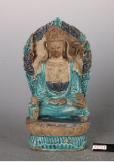 | 明嘉靖景德镇三彩观音坐像 | 三级 | 明嘉靖 | 高27.3 | 1 | 件 | 裂、剥釉
44 | A2163 | 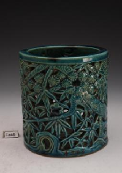 | 清康熙孔雀绿镂空松竹梅笔筒 | 二级 | 清康熙 | 高14.4腹围12.5口径12.5 | 1 | 件 | 完好
45 | A6196 | 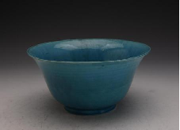 | 清康熙孔雀绿碗 | 二级 | 清康熙 | 高8.7、口径19.4、腹围8.5 | 1 | 件 | 完整
46 | A5402 | 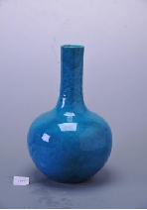 | 清雍正孔雀绿天球瓶 | 三级 | 清雍正 | 高33.5 口径5.5 底径10 | 1 | 件 | 完整
47 | A7259 | 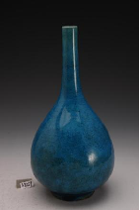 | 清乾隆孔雀绿云龙胆瓶 | 二级 | 清乾隆 | 高23，口径2，底径6.5 | 1 | 件 | 完整
48 | A7556 | 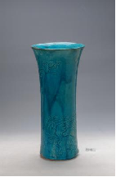 | 清光绪孔雀绿釉浮雕兰花纹觚 | 二级 | 清光绪 | 高41 口径19 底径14 | 1 | 件 | 口沿小缺。
49 | A10412 | 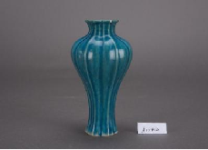 | 清孔雀绿釉瓜棱瓶 | 一般 | 清 | 高：14；口：3.5；底：4 | 1 | 件 | 磨釉，有崩
50 | A5206 | 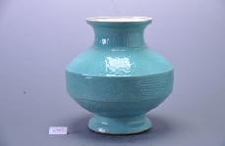 | 清乾隆绿釉凸花罐 | 三级 | 清乾隆 | 高26，口径15.2，底径14.5 | 1 | 件 | 口小伤
51 | A6099 | 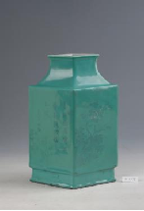 | 清乾隆款绿釉暗花棱形瓶 | 二级 | 清乾隆 | 高33腹围21.5口径12 | 1 | 件 | 完整
52 | A5291 | 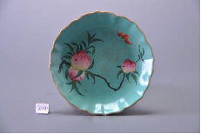 | 清乾隆款粉彩绿地桃蝠盘 | 二级 | 清乾隆 | 口径14.3 高3 腹围9.5 | 1 | 件 | 崩口一处
53 | A10369 | 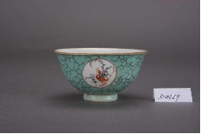 | 清乾隆绿松石釉开光花卉纹碗 | 一般 | 清乾隆 | 高：5；口：9；底:3 | 1 | 件 | 磨釉
54 | A1836 | 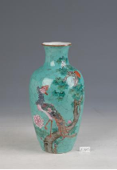 | 清乾隆款粉彩绿地凤凰朝阳瓶 | 二级 | 清乾隆 | 高27.3 口径7.1 | 1 | 件 | 完整
55 | A5523 | 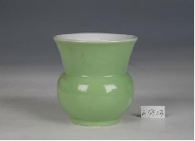 | 清道光慎德堂款绿釉白里渣斗 | 二级 | 清道光 | 高9，口径9.5，底径5.8 | 1 | 件 | 完整
56 | A3185 | 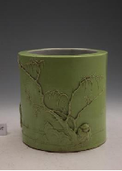 | 景德镇窑“大清道光年制”秋葵绿釉凸雕牧牛图笔筒 | 三级 | 清道光 | 口径12.6 高13.8 | 1 | 件 | 完整
57 | A7567 | 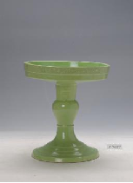 | 清光绪款章草绿釉高足盘 | 二级 | 清光绪 | 高20.2、口径17.2、 底径13.8 | 1 | 件 | 完整 | 首展
 | A7568 | 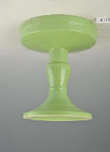 | 清光绪款章草绿釉高足盘 | 二级 | 清光绪 | 高20.2 口径17.2 底径13.8 | 1 | 件 | 完整
58 | A7287 | 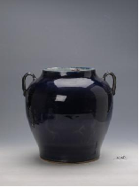 | 明回青釉描金双系罐 | 二级 | 明代 | 高31，腹径18，口径15.8 | 1 | 件 | 完整
59 | A399 | 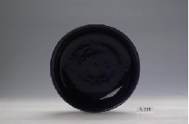 | 明嘉靖祭蓝釉盘 | 二级 | 明嘉靖 | 高4.4 口径20.9 底径13.1 | 1 | 件 | 完整
60 | A1953 | 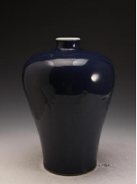 | 清康熙蓝釉梅瓶 | 二级 | 清康熙 | 高33.2口径5.4底径12.4 | 1 | 件 | 口沿小崩
61 | A1814 | 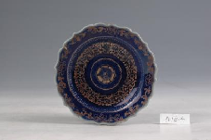 | 景德镇窑霁蓝釉金彩瓣口盘 | 二级 | 清乾隆 | 高2.8、口径12.8、底径6.2 | 1 | 件 | 完整
62 | A2450 | 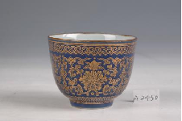 | 清祭蓝描金勾莲花杯 | 二级 | 清乾隆 | 口径8.3 高6.6 | 1 | 件 | 完好
63 | A5791 | 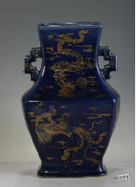 | 清乾隆蓝釉描金双耳扁瓶 | 二级 | 清乾隆 | 高38.3、口径14.9、底径16.3 | 1 | 件 | 磨金
64 | A2196 | 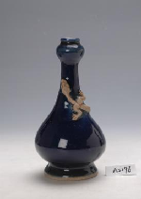 | 明嘉靖回青釉蟠螭瓶 | 二级 | 明嘉靖 | 口径2 腹径6.6 高17.8 | 1 | 件 | 完整
65 | A5365 | 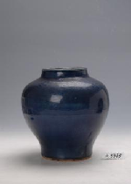 | 明嘉靖回青釉罐 | 二级 | 明嘉靖 | 高17.3 口径8.3 底径9.2 | 1 | 件 | 完整
66 | A5166 | 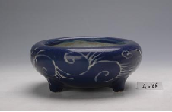 | 明万历回青釉白花三足炉 | 二级 | 明万历 | 高7，口径12.1，底径16.6 | 1 | 件 | 器底有一道窑裂
67 | A5163 | 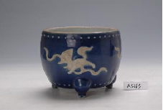 | 明回青釉白花三狮鼓式三足炉 | 二级 | 明代 | 高8.9，腹径8.7，口径11.3 | 1 | 件 | 器底有一道窑裂（2010-7-17）
68 | A8314 | 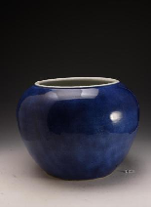 | 清康熙洒蓝罐 | 二级 | 清康熙 | 高28.7，口径24.7，底径21.2 | 1 | 件 | 完整
69 | A6362 | 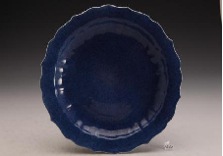 | 清康熙菉漪堂款洒蓝盘 | 二级 | 清康熙 | 高2.7口径21.3底径12 | 1 | 件 | 完整
70 | A1536 | 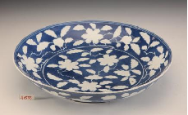 | 清雍正款洒蓝白花纹盘 | 一级 | 清雍正 | 高6.2，口径33.6 | 1 | 件 | 口崩一处
71 | A5403 | 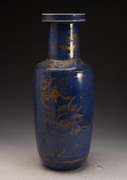 | 清康熙洒蓝描金山水诗句盘口瓶 | 二级 | 清康熙 | 高47.1，口径12，底径11 | 1 | 件 | 脱金
72 | A3850 | 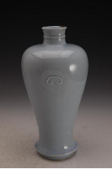 | 清康熙竖款天蓝釉弦纹口梅瓶 | 二级 | 清康熙 | 高21.2 腹围10.7 口径4 底径6.2 | 1 | 件 | 口足伤缺修补
73 | A5187 | 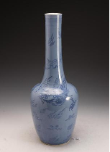 | 清康熙款官窑蓝地青花龙纹锥把瓶 | 二级 | 清康熙 | 高50.7、口径5.7、底径11.3 | 1 | 件 | 完整
74 | A9769 | 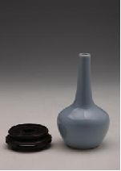 | 清乾隆“朗吟阁制”天青釉小长颈瓶 | 三级 | 清乾隆 | 高11，口径1，底径3.5 | 1 | 件 | 完整
75 | A2365 | 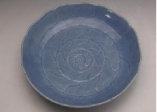 | 清乾隆天青釉瓣口盘 | 三级 | 清乾隆 | 高5.5腹围18口径28 | 1 | 件 | 完整
76 | A7047 | 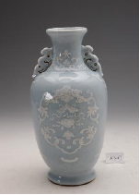 | 清乾隆款蓝地白花双耳瓶 | 三级 | 清乾隆 | 口径5.4 高22.5 | 1 | 件 | 完整
77 | A8317 | 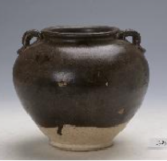 | 唐黑釉双耳罐 | 二级 | 唐代 | 高15，口径8.8，底径7.5 | 1 | 件 | 颈部下端剥釉
78 | A1630 | 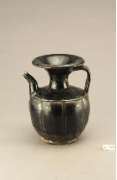 | 宋河南黑釉执壶 | 三级 | 宋代 | 高19.4，腹围15.4，口径12.5 | 1 | 件 | 完好
79 | A1903 | 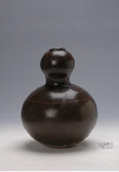 | 宋黄道窑黑釉葫芦瓶 | 二级 | 宋代 | 高21.8口径3底径16 | 1 | 件 | 完整
80 | A8348 | 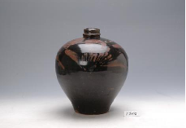 | 宋黑釉铁锈花小口瓶 | 二级 | 宋代 | 高:20.5 口径:4 底径:8.8 | 1 | 件 | 完整
81 | A9404 | 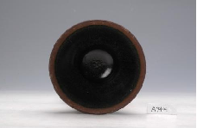 | 宋建窑黑釉小碗 | 二级 | 宋代 | 高6.2，口径12，底径4.1 | 1 | 件 | 完整
82 | A9458 | 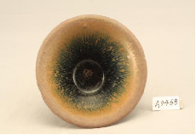 | 宋建窑兔毫小盏 | 三级 | 宋代 | 高4.7，口径11.5，底径3 | 1 | 件 | 口崩
83 | A6225 | 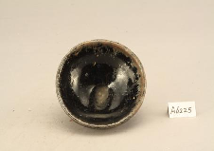 | 宋建窑小盏 | 三级 | 宋代 | 高3.8，口径8.5，底径3.5 | 1 | 件 | 完整
84 | A6024 | 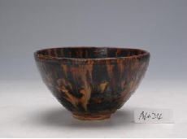 | 南宋吉州窑玳瑁斑釉小碗 | 二级 | 南宋 | 高6 口径11.5 底径3.7 | 1 | 件 | 完整
85 | A2086 | 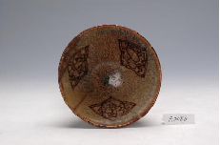 | 宋吉州窑褐釉白花剪纸贴花纹小碗 | 二级 | 宋代 | 高6 口径12.2 底径4.3 | 1 | 件
86 | A7947 | 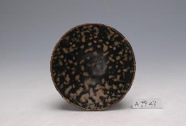 | 南宋吉州窑鹧鸪斑釉小碗 | 二级 | 南宋 | 高5.5 口径10.8 底径3.3 | 1 | 件 | 完整
87 | A9402 | 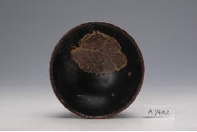 | 南宋吉州窑黑釉木叶纹小碗 | 二级 | 南宋 | 高4.2，口径11.1，底径3.2 | 1 | 件 | 完整（有裂纹一道）
88 | A9771 | 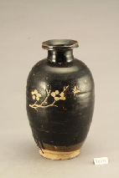 | 宋吉州窑酱釉月映梅花罐 | 三级 | 宋 | 高22，口径7，底径7.5 | 1 | 件 | 伤釉
89 | A8331 | 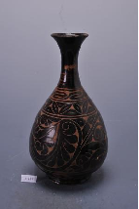 | 元黑釉剔花玉壶春瓶 | 三级 | 元代 | 高28.3，口径6.6，底径9 | 1 | 件 | 口崩多处
90 | A8261 | 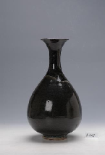 | 明黑釉玉壶春瓶 | 二级 | 明代 | 高:27.7 口径:7.6 底径:7.1 | 1 | 件 | 完整
91 | A8736 | 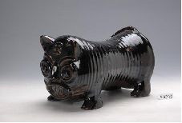 | 明黑釉虎形枕 | 二级 | 明代 | 高16，长27 | 1 | 件 | 耳。足小崩
92 | A1219 | 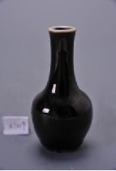 | 清康熙黑釉小天球瓶 | 三级 | 清康熙 | 口径1.6 高8 | 1 | 件 | 完好
93 | A5616 | 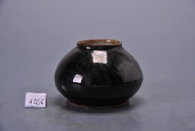 | 清黑釉水盂 | 三级 | 清代 | 高6 口径4.4 底径6.1 | 1 | 件 | 口裂
94 | A2177 | 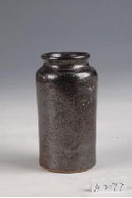 | 清乾隆乌金釉大口小瓶 | 二级 | 清乾隆 | 高10.8腹围5.4口径4.6底径5.4 | 1 | 件 | 完好
95 | A10767 | 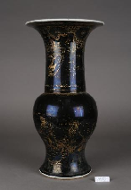 | 清康熙乌金釉描金龙凤纹瓷花觚 | 一般 | 清康熙 |  | 1 | 件 | 磨金，脱金，冲口，磨釉
96 | A2259 | 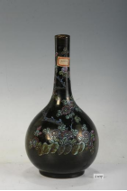 | 清嘉庆黑秞粉彩胆瓶 | 二级 | 清嘉庆 | 高3.9 口径4.2 腹径12.7 | 1 | 件 | 口崩 脱釉
97 | A7551 | 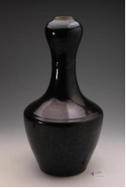 | 清同治黑釉蒜头瓶 | 三级 | 清同治 | 高40.5，口径4.5，底径12.5 | 1 | 件 | 完整
98 | A5149 | 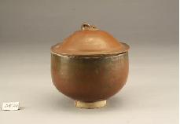 | 宋定窑紫釉带盖缸 | 三级 | 宋代 | 口径12 高8.5 腹围5.1 | 1 | 件 | 冲口
99 | A9843 | 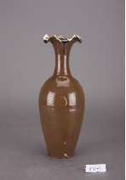 | 宋定窑系紫金釉暗花花口瓶 | 三级 | 宋代 | 高24 口径7.5 底径5 | 1 | 件 | 腹残有修复，足崩缺
100 | A1776 | 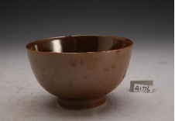 | 清康熙款紫金釉小碗 | 二级 | 清康熙 | 高1.6口径9.9 | 1 | 件 | 完整
101 | A2538 | 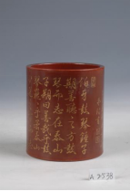 | 清康熙紫金釉提金字笔筒 | 二级 | 清康熙 | 高10.4，口径8.8 | 1 | 件 | 口沿有小崩
102 | A1067 | 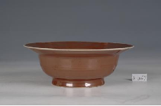 | 清乾隆款金酱釉折腰碗 | 二级 | 清乾隆 | 高6.4，口径17.7 | 1 | 件 | 完好
103 | A1919 | 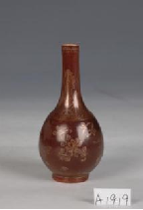 | 清乾隆款紫金釉描金小胆瓶 | 二级 | 清乾隆 | 口径1.1 高9.8 腹围4.7 | 1 | 件 | 完整
104 | A5909 | 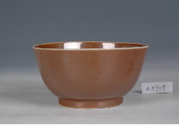 | 清道光款芝麻酱釉碗 | 二级 | 清道光 | 高6、口径12.6、底径7.1 | 1 | 件 | 完整
105 | A116 | 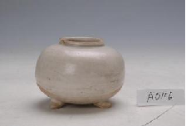 | 唐白釉三足水丞 | 二级 | 唐代 | 高4.5,口径3.5，腹径7 | 1 | 件 | 口沿有微损
106 | A4569 | 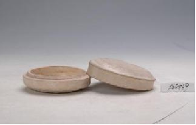 | 唐白釉盒 | 二级 | 唐代 | 高3.9，口径8 | 1 | 件 | 完整
107 | A7281 | 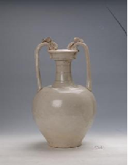 | 唐白釉双龙耳尊 | 二级 | 唐代 | 高40，口径11.8，底径12.3 | 1 | 件 | 龙耳少缺已修复。
108 | A3732 | 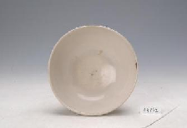 | 唐白釉碗 | 二级 | 唐代 | 口径15.3 底径6.4 高5.5 | 1 | 件 | 完整
109 | A2031 | 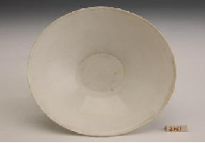 | 五代定窑白釉敞口碗 | 一级 | 五代 | 高6.3，口径18.9 | 1 | 件 | 内有划伤二处
110 | A8115 | 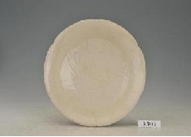 | 宋定窑白釉刻花瓣口碟 | 二级 | 宋代 | 高4.5，口径18.1，底径5.7 | 1 | 件 | 完整
111 | A3755 | 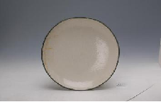 | 宋定窑印花大盘 | 二级 | 宋代 | 高5.7、口径30、腹围14 | 1 | 件 | 铜口重伤
112 | A221 | 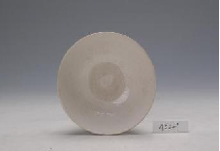 | 北宋山西霍县仿定白釉印花碗 | 二级 | 北宋 | 高4.3 口径10.5 | 1 | 件 | 完好
113 | A2173 | 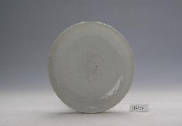 | 元枢府窑印花盘 | 二级 | 元代 | 口径16.7 高3.9 | 1 | 件 | 冲口2公分
114 | A2167 | 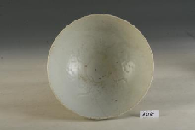 | 元枢府窑印花双鹤碗 | 三级 | 元代 | 高9.8口径19.8 | 1 | 件 | 裂痕
115 | A3775 | 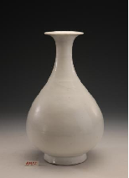 | 明永乐甜白釉玉壶春瓶 | 一级 | 明永乐 | 高32.2，口径9，底径10 | 1 | 件 | 冲口一道，底、足崩口一处
116 | A5340 | 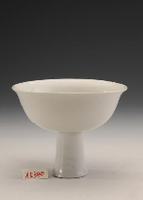 | 明宣德款白釉暗龙高足碗 | 二级 | 明宣德 | 高11.5，口径13.7，底径4.4 | 1 | 件 | 完整
117 | A2340 | 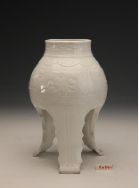 | 清雍正白釉暗花纹三足帽架 | 一级 | 清雍正 | 高25，腹径14.5，口径8.2 | 1 | 件 | 完好
118 | A5097 | 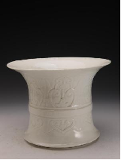 | 清雍正甜白釉印花蕉叶纹花盆 | 二级 | 清雍正 | 高18.7 口径21.4 底径13.9 | 1 | 件 | 完整
119 | A6741 | 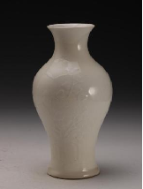 | 清雍正甜白暗花瓶 | 二级 | 清雍正 | 高18.8 口径5.1 底径6 | 1 | 件 | 完整
120 | A396 | 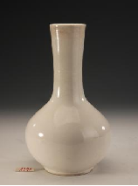 | 明潮州窑白釉瓶 | 二级 | 明代 | 高32、口径6.5、底径9.4 | 1 | 件 | 口沿有崩，冲口
121 | A3114 | 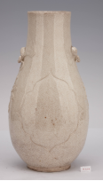 | 明潮州窑白釉琵琶形尊 | 二级 | 明代 | 高35.8 腹围18 口径19.6 | 1 | 件 | 完好
122 | A6840 | 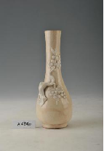 | 清潮州窑白釉贴花梅小瓶 | 二级 | 清代 | 高17.5口径2.7底径4.5 | 1 | 件 | 完整，梅花有裂纹
123 | A7044 | 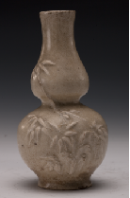 | 清乾隆潮州窑白釉凸雕竹子瓷葫芦瓶 | 三级 | 清乾隆 | 高13.5，口径2.8，底径4.2 | 1 | 件 | 完整
124 | A4915 | 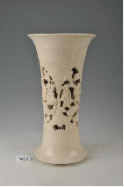 | 清潮州白釉镂空人物觚 | 二级 | 清代 | 高33.3，口径18，底径12.2 | 1 | 件 | 完整
125 | 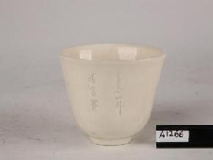  A1266 | 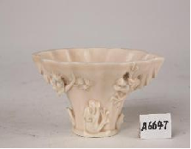 | 明德化窑铭文杯 | 二级 | 明代 | 高6.6，口径9 | 1 | 件 | 完整
126 | A6647 |  | 明德化窑鹤鹿耳杯 | 二级 | 明代 | 高5.5口径11-8.2 | 1 | 件 | 有小崩缺
127 | A6790 | 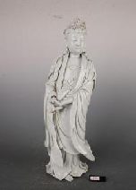 | 明德化窑观音立像 | 二级 | 明代 | 高50.5 | 1 | 件 | 手损缺 底崩
128 | A1236 | 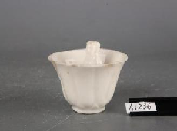 | 清德化窑白釉平心碗 | 三级 | 清代 | 高4.9，口径7.5 | 1 | 件 | 杯外沿有磨损，小磕。
129 | A1731 | 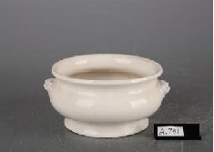 | 清德化窑双獣耳炉 | 三级 | 清代 | 高6.3 口径12.2 | 1 | 件 | 完整
130 | A5712 | 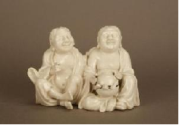 | 清德化窑白釉和合二仙 | 二级 | 清代 | 高11.6 | 1 | 件 | 完整
131 | A4383 | 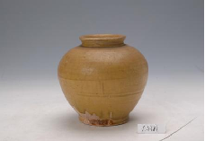 | 唐黄釉罐 | 二级 | 唐代 | 高12.3 腹围13.5 口径7 底径7.8 | 1 | 件 | 口沿剥釉数处。腹部有一块崩缺。
132 | A8205 | 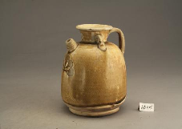 | 唐黄釉双系把壶 | 三级 | 唐代 | 高14，口径6.1，底径8.5 | 1 | 件 | 口崩一处剥釉
133 | A8599 | 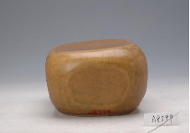 | 唐寿州窑黄釉枕 | 二级 | 唐代 | 长:16;宽:10.5;高:8 | 1 | 件 | 完整
134 | A9846 | 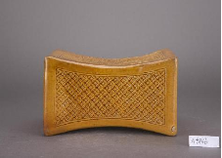 | 唐代巩县窑黄釉钱纹长方形束腰枕 | 一般 | 唐代 | 高10.4 长18.7 宽10.7 | 1 | 件 | 多处崩缺修复
135 | A7283 | 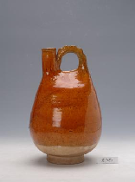 | 辽黄釉皮囊壶 | 二级 | 辽代 | 高24，口径2.6 | 1 | 件 | 口磕一处
136 | A5324 | 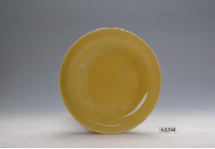 | 明弘治款素黄釉盘 | 二级 | 明弘治 | 高4.3 口径21.6 底径12.6 | 1 | 件 | 冲口2.5厘米裂痕
137 | A3783 | 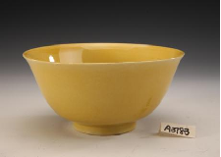 | 明正德款黄釉碗 | 一级 | 明正德 | 高7.3，口径16.4，底径6.6 | 1 | 件 | 完好
138 | A1482 | 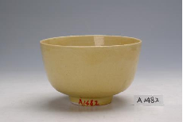 | 明嘉靖款黄釉团龙碗 | 二级 | 明嘉靖 | 高8，口径10.2，底径5.6 | 1 | 件 | 完整
139 | A5355 | 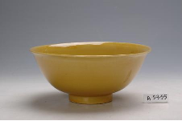 | 明万历款黄釉碗 | 二级 | 明万历 | 高8 口径18.3 底径6.6 | 1 | 件 | 完整
140 | A4012 | 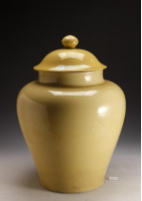 | 清康熙黄釉大盖罐 | 二级 | 清康熙 | 口径21.2 底径22 高52 | 1 | 件 | 完整
141 | A4875 | 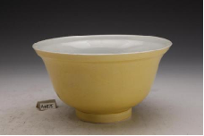 | 清康熙款黄釉折腰碗 | 二级 | 清康熙 | 高8.6，口径15.8，底径6.5 | 1 | 件 | 完好
142 | A5417 | 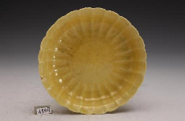 | 清康熙款黄釉暗寿字云龙花口碟 | 二级 | 清康熙 | 高4.5，口径15.5，底径6.3 | 1 | 件 | 完整
143 | A5699 | 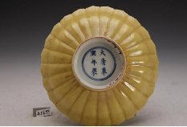 | 清康熙款黄釉暗寿字云龙花口碟 | 二级 | 清康熙 | 高4.5，口径15.5，底径6.3 | 1 | 件 | 裂纹
144 | A4881 | 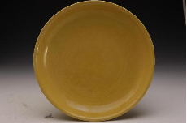 | 清雍正款黄釉暗云龙盘 | 二级 | 清雍正 | 高4.4，口径25，底径16.3 | 1 | 件 | 完整
145 | A3897 | 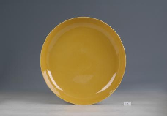 | 清乾隆款黄釉盘 | 二级 | 清乾隆 | 高5.8、腹围22、口径32.7 | 1 | 件 | 完整
146 | A4924 | 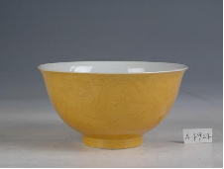 | 清乾隆款黄釉暗云龙白里碗 | 二级 | 清乾隆 | 口径15.3 高6.6 腹围6.1 | 1 | 件 | 完整
147 | A3944 | 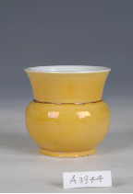 | 清慎德堂款黄釉渣斗 | 二级 | 清代 | 高8.6，口径8.5，底径5.8 | 1 | 件 | 完整
148 | A9132 | 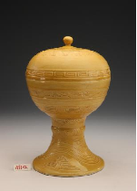 | 清光绪款黄釉盖豆 | 二级 | 清光绪 | 高25、口径14.8、底径13 | 1 | 件 | 完整
149 | A2900 | 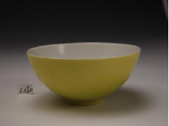 | 清雍正款黄釉小碗 | 二级 | 清雍正 | 高3.8 口径9.1 | 1 | 件 | 完整
 | A2901 | 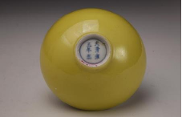 | 清雍正款黄釉小碗 | 二级 | 清雍正 | 高3.7，口径9 | 1 | 件 | 完好
150 | A5469 | 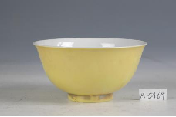 | 清乾隆款蛋黄釉白里碗 | 二级 | 清乾隆 | 高5.8口径11.1底径4.5 | 1 | 件 | 完整
151 | A4959 | 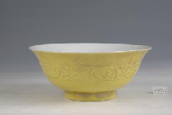 | 清嘉庆款黄釉凸花里粉彩寿桃碗 | 二级 | 清嘉庆 | 高9，腹围5.9，口径22.3 | 1 | 件 | 完整
152 | A5733 | 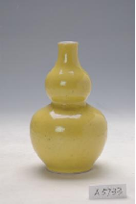 | 清光绪款黄釉葫芦瓶 | 二级 | 清光绪 | 高14.5 口径2.2 底径5.2 | 1 | 件 | 完整
153 | A7722 | 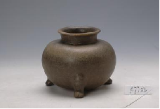 | 唐茶叶末釉三足鍑 | 二级 | 唐代 | 高9，口径6.2 | 1 | 件 | 完整
154 | A4949 | 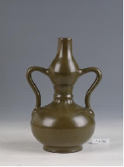 | 清乾隆款茶叶末釉绶带耳葫芦瓶 | 二级 | 清乾隆 | 高26.3腹围8.2口径2.7 | 1 | 件 | 完整
155 | A2170 | 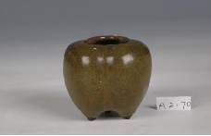 | 清乾隆茶叶末三棱水盂 | 二级 | 清乾隆 | 高6.2 | 1 | 件 | 完好
156 | A3244 | 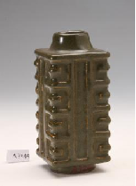 | 清乾隆款茶叶沫琮形瓶 | 三级 | 清乾隆 | 口径2.5 高12.1 腹围4.7 | 1 | 件 | 口崩
157 | A5203 | 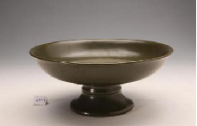 | 清道光植本堂茶叶末高足盘 | 二级 | 清道光 | 口径20 底径9.3 高8.8 | 1 | 件 | 完整
158 | A3779 | 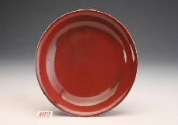 | 明宣德款祭红釉盘 | 一级 | 明宣德 | 高3.9，口径19.9，底径12.8 | 1 | 件 | 完整，磨口
159 | A4491 | 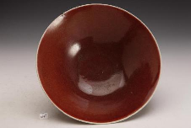 | 清康熙祭红釉碗 | 二级 | 清康熙 | 高7.2，腹围8.3，口径22.3 | 1 | 件 | 完整
160 | A3863 | 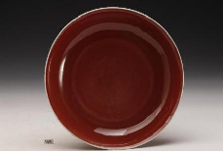 | 清雍正祭红盘 | 二级 | 清雍正 | 高4.5 腹围13.4 口径21 底径13.4 | 1 | 件 | 完整
161 | A7374 | 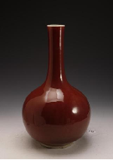 | 清康熙祭红天球瓶 | 二级 | 清康熙 | 高19.8，口径5.2，底径11.2 | 1 | 件 | 完整
162 | A7387 | 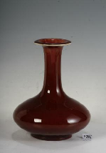 | 清乾隆祭红扁桔瓶 | 二级 | 清乾隆 | 高28.2 口径10.3 底径11.6 | 1 | 件 | 完整
163 | A5391 | 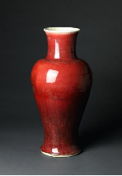 | 清康熙郎窑红观音瓶 | 二级 | 清康熙 | 高46.7，口径12.6，底径14.3 | 1 | 件 | 口重伤粘修
164 | A5625 | 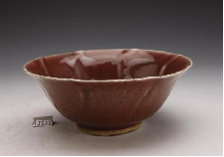 | 清康熙郎窑红碗 | 二级 | 清康熙 | 高6.8，口径19.5，底径8 | 1 | 件 | 完整
165 | A5175 | 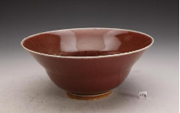 | 清康熙郎窑红釉折腰碗 | 二级 | 清康熙 | 高8.7、口径19.8、腹围7.2 | 1 | 件 | 完好
166 | A9626 | 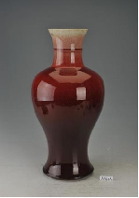 | 清光绪郎窑红观音瓶 | 三级 | 清光绪 | 高42 口径10.5 底径13 | 1 | 件 | 口沿小崩缺
167 | A1548 | 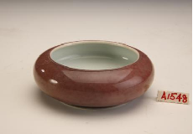 | 清康熙款豇豆红水丞 | 二级 | 清康熙 | 高3.7、口径8.2、底径7.7、腹围11.6 | 1 | 件 | 完整
168 | A3848 | 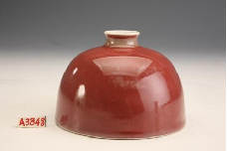 | 景德镇窑“大清康熙年制”款豇豆红釉太白尊 | 一级 | 清康熙 | 高8.6，口径3.4，底径12.7 | 1 | 件 | 小冲口二处
169 | A1072 | 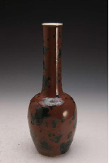 | 清康熙仿正德款豇豆红苔点绿釉瓶 | 二级 | 清康熙 | 口径3.4 高23.8 | 1 | 件 | 完整
170 | A6518 | 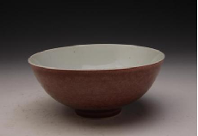 | 清雍正款豇豆红碗 | 二级 | 清雍正 | 高6.4、口径15.3、底径5.3 | 1 | 件 | 完整
171 | A275 | 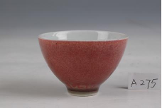 | 清乾隆款醉红小杯 | 二级 | 清乾隆 | 高4 口径6.6 底径2.1 | 1 | 件 | 完整
172 | A3787 | 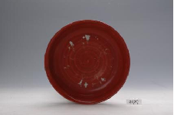 | 明嘉靖矾红盘 | 二级 | 明嘉靖 | 高4.2，腹围12.7，口径21 | 1 | 件 | 釉伤足微磕
173 | A5385 | 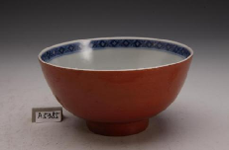 | 清康熙款里青花花鸟外珊瑚釉碗 | 二级 | 清康熙 | 高5.9口径11.4底径4.6 | 1 | 件 | 完整
174 | A1940 | 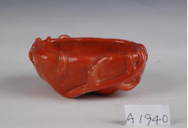 | 清乾隆珊瑚红树根水盂 | 二级 | 清乾隆 | 高3 腹围7.5 口径6.5 | 1 | 件 | 完整
175 | A1086 | 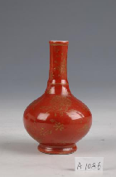 | 清乾隆款珊瑚红描金百合瓶 | 二级 | 清乾隆 | 口径1.9 高11.1 腹径6.9 | 1 | 件 | 完好
176 | A5740 | 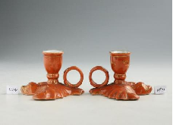 | 民国红釉描金灯盏座 | 三级 | 民国 | 高6 口径3.4 底径8 | 1 | 件 | 提耳破
 | A5741 |  | 民国红釉描金灯盏座 | 三级 | 民国 | 高3.4 口径3.4 | 1 | 件 | 口小崩 脱金
177 | A1102 | 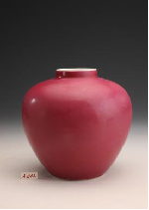 | 清雍正款胭脂红釉罐 | 一级 | 清雍正 | 高18.4，口径6.5，底径18 | 1 | 件 | 完整
178 | 9699-9710 | 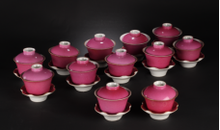 | 景德镇窑胭脂红釉盖杯 | 一般 | 民国 | 通高8.3，杯口径8.8，底径4 | 4 | 件 | 9699盖冲口，其它完好；9700-9710完整
179 | A10572 | 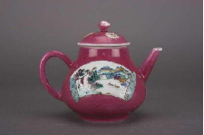  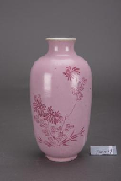 | 清乾隆胭脂红地粉彩开光山水纹茶壶 | 一般 | 清乾隆 | 高：11 口：5.5，底6 | 1 | 件 | 完整
180 | A10409 |  | 清乾隆胭脂红红彩花卉纹瓶 | 一般 | 清乾隆 | 高：17；口：4；底：4.5 | 1 | 件 | 磨釉，底崩
181 | A5716 | 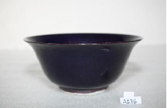 | 清康熙茄紫釉碗 | 三级 | 清康熙 | 高9，口径19.6，底径8.6 | 1 | 件 | 碗口崩已粘补
182 | A6197 | 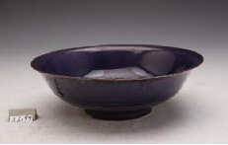 | 清康熙茄皮紫暗花碗 | 二级 | 清康熙 | 高6、口径15.7、腹围6.3 | 1 | 件 | 完整
183 | A1975 | 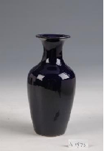 | 清乾隆茄皮紫釉小瓶 | 二级 | 清乾隆 | 口径5 底径4.5 高15.2 | 1 | 件 | 口沿与底足有损缺
184 | A3101 | 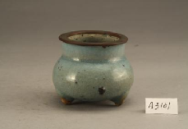 | 宋钧窑三足小香炉 | 三级 | 宋代 | 口径6.3 高5.9 腹围7.6 | 1 | 件 | 镶口，完好
185 | A1887 | 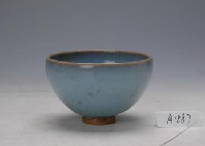 | 宋钧窑青釉杯 | 二级 | 宋代 | 高5.6 口径9.3 | 1 | 件 | 完整
186 | A3753 | 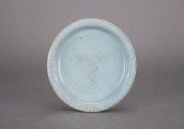 | 宋钧窑天青釉盘 | 一般 | 宋代 | 高2.6 口18 腹12.2 | 1 | 件 | 完整
187 | A3754 | 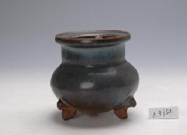 | 宋钧窑天蓝釉三足炉 | 二级 | 宋代 | 高9.7，腹围11.3，口径9.3 | 1 | 件 | 口磕伤
188 | A8359 | 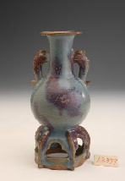 | 金钧窑玫瑰紫斑连座双耳瓶 | 一级 | 金代 | 高20，口径5.6，底径7.3 | 1 | 件 | 口崩一处，裂纹一道，耳鱼尾稍崩。
189 | A2160 | 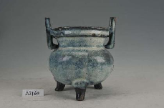 | 元石湾钧釉鼎炉 | 三级 | 元代 | 高13.9，腹围12.4，口径10 | 1 | 件 | 完整
190 | A3540 | 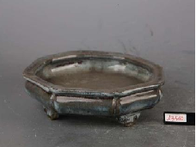 | 明宜兴变釉八角四足洗 | 二级 | 明代 | 口径19.8 高5.2 | 1 | 件 | 完整
191 | A5991 | 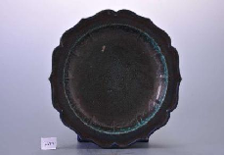 | 清雍正炉钧釉盘 | 三级 | 清雍正 | 高4，口径22，底径15 | 1 | 件 | 完整
192 | A2191 | 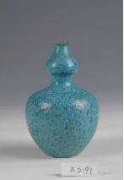 | 清乾隆炉钧釉葫芦瓶 | 二级 | 清乾隆 | 口径1.7 高13.5 腰围3.7 | 1 | 件 | 完整
193 | A9796 | 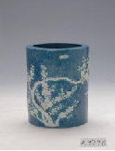 | 清炉钧釉雕梅花文房笔筒 | 二级 | 清代 | 口径8.5 底径8.5 高12 | 1 | 件 | 完整
194 | A9797 | 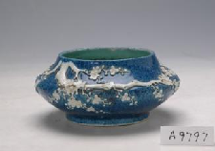 | 清炉钧釉雕梅花文房水盂 | 二级 | 清代 | 口径7.5 底径6.5 高4.3 | 1 | 件 | 完整
 | A9798 | 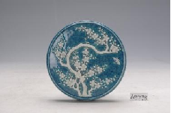 | 清炉钧釉雕梅花文房砚盒 | 二级 | 清代 | 口径11.7 底径11.7 高3 | 1 | 件 | 完整
 | A3358 | 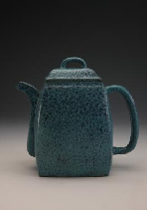 | 清乾隆宜兴胎炉钧釉方形茶壶 | 二级 | 清乾隆 | 通高19.8 口径9.2 底径11.5 | 1 | 件 | 完整
195 | A5494 | 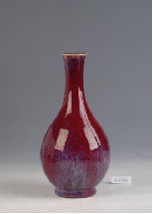 | 清乾隆窑变胆式瓶 | 二级 | 清乾隆 | 高26口径4.2底径7 | 1 | 件 | 完整
196 | A6134 | 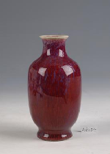 | 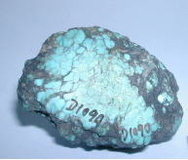  清乾隆窑变灯笼瓶 | 二级 | 清乾隆 | 高17，腹径5.5，口径4.4 | 1 | 件 | 完整
197 | 自D1090 | 绿松石 |  | 其他 | 现代 | 5.6×4.1×3.6(cm) | 1 | 件
198 | 自D1577 | 粗粒二长花岗岩 | 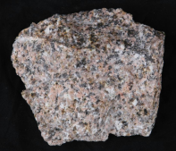 | 其他 | 现代 | 13×12×3.2(cm) | 1 | 件
199 | 自D1583 | 灰黑色气孔状玄武岩 | 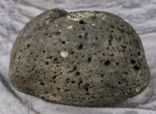  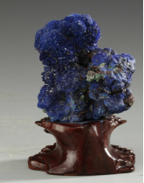 | 其他 | 现代 | 16×10×11.5(cm) | 1 | 件
200 | 自D2823 | 蓝铜矿 |  | 其他 | 现代 | 10.5×9×12(cm) | 1 | 件
201 | 自D390 | 长石 | 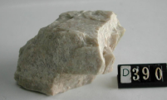
202 |  | 玛瑙
203 |  | 矿物质粉末 |  |  |  |  |  |  |  | 辅助展品

